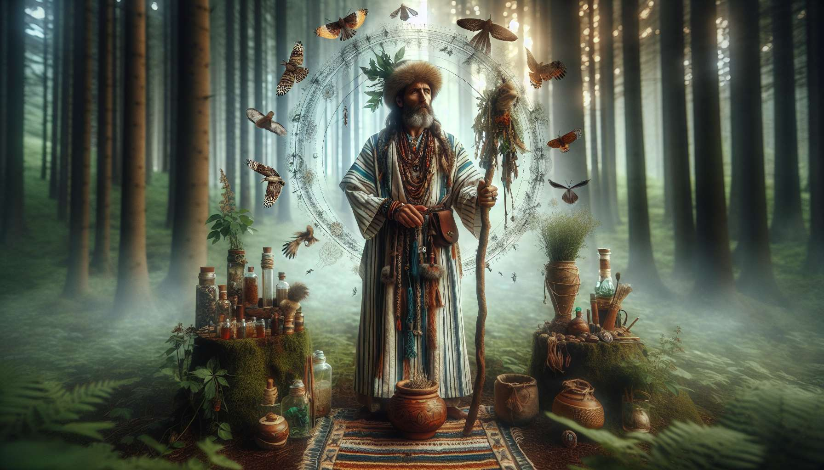

En las sociedades tradicionales, el chamán ocupa un lugar central y juega un papel esencial en el mantenimiento del equilibrio y la armonía dentro de la comunidad. Mucho más que un simple curandero, es un verdadero pilar que asegura la cohesión social, espiritual y cultural de su pueblo.  
  
Una de las principales funciones del chamán es la de curandero y médico. Gracias a su profundo conocimiento de las plantas medicinales y las técnicas de curación ancestrales, es capaz de tratar una amplia gama de enfermedades y lesiones. Pero su concepto de curación va mucho más allá del simple aspecto físico. Para el chamán, la enfermedad es a menudo el síntoma de un desequilibrio más profundo, que puede tener orígenes emocionales, psicológicos o espirituales. Su papel es, por lo tanto, restaurar la armonía en todos los niveles del ser, actuando tanto en el cuerpo, la mente y el alma.  
  
El chamán también es un psicopompo, es decir, un guía de almas en su viaje hacia el más allá. En muchas culturas tradicionales, se considera que el alma de un difunto puede quedarse atrapada entre dos mundos si los rituales funerarios no se han realizado correctamente. El chamán interviene entonces para acompañar el alma hacia su destino final, asegurando así la paz del difunto y de sus seres queridos. Esta función es esencial para mantener el equilibrio entre los vivos y los muertos, y evitar que las almas errantes perturben la vida de la comunidad.  
  
Como consejero espiritual y mediador con los espíritus, el chamán juega un papel crucial en la vida religiosa y mística de su pueblo. Es capaz de comunicarse con las entidades invisibles que pueblan el mundo natural y los diferentes planos de la realidad, ya sea para obtener consejos, solicitar su ayuda o negociar con ellas. Así puede interceder ante los espíritus para resolver problemas, eliminar maldiciones o atraer la suerte y la prosperidad a su aldea. Esta habilidad para navegar entre mundos le convierte en un puente entre lo visible y lo invisible, lo material y lo espiritual.  
  
El chamán es también el guardián de los rituales y las tradiciones de su pueblo. Es él quien preside las ceremonias que marcan los grandes pasos de la vida, como los nacimientos, los matrimonios o los funerales. Se asegura de que se respeten los tabúes y las leyes sagradas que rigen la vida de la comunidad, y transmite los mitos fundacionales y los conocimientos esotéricos a las nuevas generaciones. Al preservar de esta manera el patrimonio cultural y espiritual de su pueblo, garantiza la continuidad y la cohesión del grupo a través del tiempo.  
  
En algunas sociedades, el chamán puede tener también un papel político y diplomático importante. Gracias a su sabiduría y su autoridad espiritual, puede llegar a asesorar a los jefes y a los líderes, o incluso a resolver conflictos entre clanes o tribus. Su palabra es respetada y escuchada, porque se sabe que está inspirada por los espíritus y que siempre busca el bien común.  
  
Por lo tanto, se puede ver que el chamán es mucho más que un simple practicante de lo sagrado. Es el corazón latiente de su comunidad, aquel que asegura la salud, el equilibrio y la permanencia del grupo. Su papel es aún más crucial en las sociedades tradicionales, donde no hay una separación clara entre lo profano y lo sagrado, lo natural y lo sobrenatural. Todo está interconectado, y es precisamente esta visión holística la que el chamán encarna y mantiene a través de su acción diaria al servicio de su pueblo.  
  
Puntos a recordar:  
  
- El chamán es un pilar central en las sociedades tradicionales, asegurando el equilibrio y la armonía de la comunidad.  
  
- Es curandero y médico, tratando enfermedades físicas, emocionales, psicológicas y espirituales.  
  
- Como psicopompo, guía las almas de los muertos hacia el más allá, manteniendo el equilibrio entre los vivos y los muertos.  
  
- Consejero espiritual y mediador con los espíritus, se comunica con las entidades invisibles para obtener consejos, ayuda y protección.  
  
- Guardián de los rituales y tradiciones, preside las ceremonias, transmite los mitos y conocimientos, preservando el patrimonio cultural y espiritual.  
  
- Puede tener un papel político y diplomático, asesorando a los líderes y resolviendo conflictos.  
  
- El chamán encarna una visión holística donde todo está interconectado, asegurando la salud, el equilibrio y la permanencia de su comunidad.